<
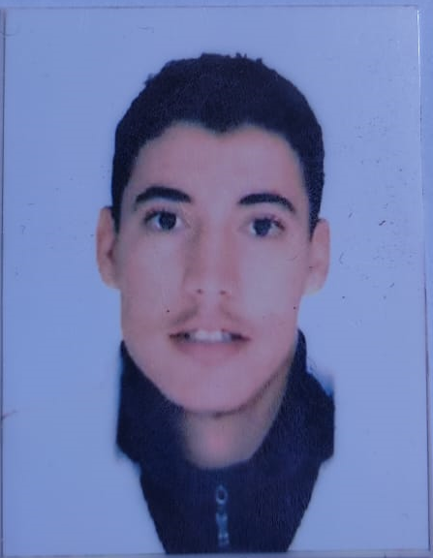
IBRAHIMI MOHAMED

Né le : 09/02/1989 à Casablanca
Adresse : N°172 BLOC 43 CITE AMEJJOUJ Errachidia
Situation Familiale : Marier
Tél : 06 15 86 62 25
E-mail : hamid.rchdaoui@gmail.com
Formations

- 2009 _2010 : Nouveau baccalauréat option lettre arfoud
- 2012_2013 : Institut spécialise du bâtiment et des travaux publique . filière peinture vitrier. Er-Rachidia.
Expériences

- 15/05/2015 _ 26/03/2020: VENDEUR PRIVE DES PRODUITS ALIMENTAIRR a Errachidia.

- 01/03/2021 _ 30/04/2023: VENDEUR CHOFEURE A STE 3G AGRI SARL . DISTRIUTION DES PREDUIT CENTRAL DANONE a Errachidia.

Compétence

- Travail en équipe, Sens d’écoute
- Ponctualité, personnalité active
Langues

- Arabe : Niveau bilingue
- Français : MOYEN
- AMZIRIA : MOYEN
Divers

- Sport : Course, Football
- Loisir : Internet, lecture, Voyage.
- Permis de conduite catégorie : B 2011

